Redis chấp nhận kết nối của client trên cổng TCP và trên ổ cắm Unix, nếu được kích hoạt. Khi một kết nối client mới được chấp nhận, các thao tác sau được thực hiện:

* Client socket được đặt trong trạng thái không khóa vì Redis sử dụng ghép kênh và không chặn I/O.
* Tùy chọn TCP_NODELAY được thiết lập để đảm bảo không có sự chậm trể trong kết nối của chúng.
* Một tập tin sự kiện có thể đọc được tạo ra để Redis có thể thu thập các truy vấn của khách hàng ngay khi có dữ liệu mới được đọc trên ổ cắm.

Số lượng client tối đa:

* Trong Redis config (redis.conf), có một thuộc tính được gọi là maxclients, mô tả số lượng khách hàng tối đa có thể kết nối với Redis.

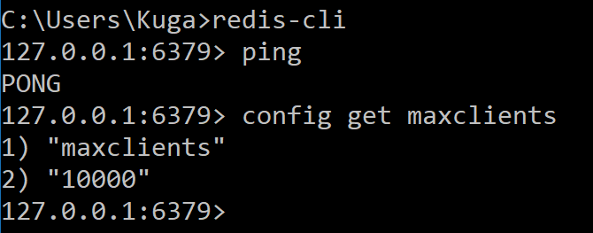

Các lệnh cơ bản của Client

* CLIENT LIST: trả về danh sách các client được kết nối tới server.
* CLIENT SETNAME: đặt tên cho kết nối hiện tại.
* CLIENT GETNAME: trả về tên của kết nối hiện tại mà được thiết lập bởi CLIENT SETNAME.
* CLIENT PAUSE: Đây là lệnh kiểm soát kết nối, có thể tạm ngừng tất cả các máy khách Redis trong một khoảng thời gian nhất định (tính bằng mili giây):
* CLIENT KILL <filter> <value> ... ... <filter> <value>: đóng kết nối client theo điều kiện lọc. CLIENT KILL addr 127.0.0.1:6379 type slave => đóng kết nối với client tại địa chỉ 127.0.0.1:6379 mà có type là slave
* CLIENT REPLY ON|OFF|SKIP: Kiểm soát xem máy chủ sẽ trả lời các lệnh của client hay không. Các chế độ sau có sẵn:
  + ON: Đây là chế độ mặc định trong đó máy chủ trả về một câu trả lời cho mỗi lệnh.
  + OFF: Máy chủ không trả lời.
  + SKIP: Bỏ qua trả lời ngay sau câu lệnh này

Nguồn: <https://www.tutorialspoint.com/redis/redis_client_connection.htm>

<https://redis.io/commands/client-reply>